USB下载 51单片机学习板 51单片机开发板 超值价135元
实验板资源配置如下：
1、STC89C52单片机，支持USB口或者是串口两种下载程序方式 不用另买烧写器 编程器等产品 可以方便的烧写程序到单片机里.
2、USB供电系统，直接插接到电脑USB口即可提供电源，不需另接直流电源。
3、8位LED发光二极管（做 跑马灯实验 交通灯实验 ）
4、8位数码管（可做数码管的静态和动态扫描显示实验
5、计数器实验，如 0-24秒(NBA进攻时间到，蜂鸣器报警，数码管清零),
6、4*4矩阵键盘（熟悉矩阵键盘编码、扫描原理 可作为人机输入接口 编写按键输入程序）
7、蜂鸣器（做单片机发声实验 播放音乐实验 报警实验等声响实验）
8、DS18B20温度传感器,(一线式总线元件实验)，温度传感器我们随板赠送(价值6元)。
9、AT24C08外部EEPROM存储芯片(IIC总线元件实验)
10、SPI串行实时时钟 DS1302（熟悉SPI总线 用DS1302可以做一个万年历电子时钟 比定时器做的精确）
11、MAX232芯片RS232通讯接口（可以做为与计算机通迅的接口同时也可做为STC单片机下载程序的接口及仿真调试的接口）
12、字符液晶1602LCD接口。免费赠送1602LCD蓝底白字带背光液晶一个，价值17元
13、图形点阵液晶12864接口
14、做实验时需要不同晶振频率时 可很方便的插拔更换（我们随板赠送三个不同频率的晶振 11.0592MHZ、12MHZ、24MHZ各一个 最大程度上满足了学习者的需要）
15、ISP下载接口（可以对AT89S51 AT89SS52 单片机直接编程需要另配ISP下载线）
16、本实验板采用40PIN锁紧座安放单片机芯片,非常方便单片机芯片的取放。
17、本实验板 板上带有外接电源接口 方便使用外接电源为单片机供电。
18、实验板 带有 +5V 和地线扩展口 方便用户扩展其他外围电路时取电
货品清单
1、USB编程线
2、STC89C52RC单片机、DS18B20温度传感器各1片。
3、1602液晶模块1个。
4、源程序光盘1张。
5、可替换晶振11.0592M 12M 24M各一个
6、单片机学习板1块(见实物图)
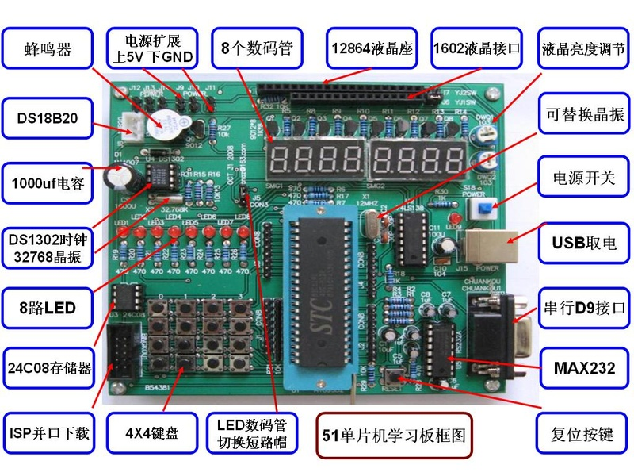
有意者请来电： QQ:

